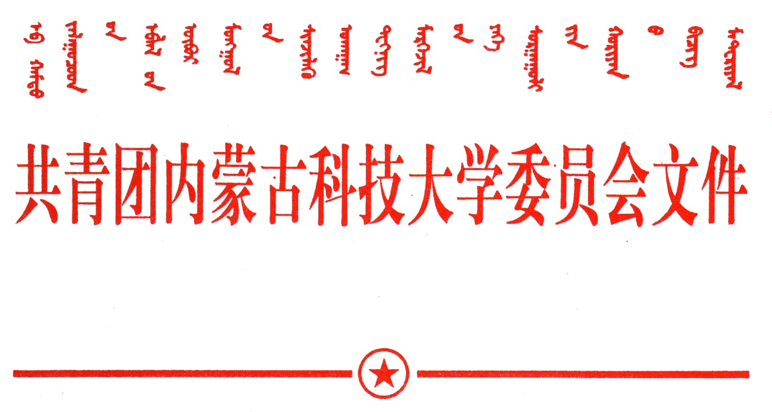
关于开展“与你同行”校庆长跑的通知
内科大团发[2019]57号

为庆祝中华人民共和国成立70周年,纪念“9·22”校庆日,营造热烈、喜庆、健康的校园文化氛围,充分展现科大师生积极向上的精神风貌。校团委、工会、体育教学部决定联合组织开展“与你同行"校庆长跑活动,具体通知如下:
一、活动主题
与你同行
二、活动分组及报名方式
1.全体师生均可报名参加；
2.活动分竞赛组和阳光组；
3.竞赛组由在线报名成功的师生员工、校友组成，竞赛组报名上限300人，全程5公里；
4.阳光组不记成绩，由各学院师生跑团组成，需各学院团总支负责组织参加活动；
5.竞赛组线上报名网址：https://m.eqxiu.com/s/mPlyYkdk
6.竞赛将选拔官方领跑员若干名；
7.竞赛组报名截止时间为9月25号下午6点。
三、活动时间及地点
1.活动时间：2019年9月26日下午14:00集合，14：30正式
开始；
2.活动地点：主校区田径场；
四、校庆长跑路线图
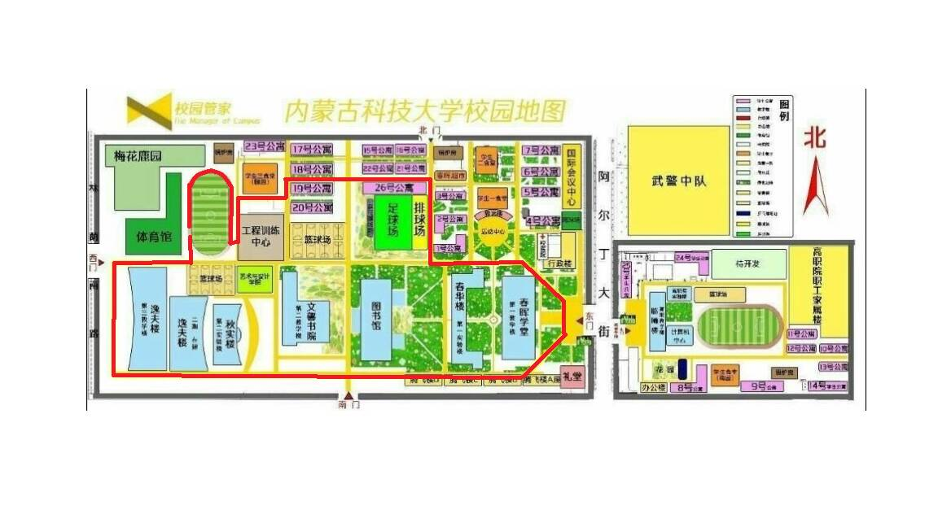
五、奖项设置
竞赛组有效完赛人员获2019“与你同行”校庆长跑奖牌和完赛证书。竞赛组奖牌于现场发放，完赛证书活动后补发。
六、注意事项
1.本次活动阳光组需统一着装，不计成绩，不取名次，请参与者量力而行，注意安全；
2.竞赛组师生员工、校友要确保医疗保险在有效期内，否则不能参赛；
3.竞赛组参赛人员在比赛中途经春晖学堂东门广场时须索取凭证，否则成绩无效；
4.如遇天气情况特殊，活动改期进行。

校团委 工会 体育教学部
2019年9月18日

